

**Website**

**LinkedIn**

**Mail**

<https://bertmoelans.github.io/Mijn_Portfolio/>

<https://www.linkedin.com/in/bertmoelans/>

bertmoelans@hotmail.com

Frans

CompTIA PenTest+ Certificate of Completion

CompTIA Security+ Certificate of Completion

Basis

2014 - 2015

Economie Wiskunde (ASO) - Campus Mercurius Lommel

2018 - 2021

2016 - 2018

2015 - 2016

Toegepaste economische wetenschappen (TEW) - UHasselt

Bachelor leerkracht lager onderwijs – PXL Hasselt

Bachelor Electronica-ICT (Cloud & Cybersecurity) - Thomas More Geel

Stage Cybersecurity bij nFuse

2021

**ERVARINGEN**

**Certificaten**

Hoofd ICT-departement bij Tire&Co (Vlajo Mini-onderneming)

Vakantiewerk als arbeider bij DYKA

Nederlands

Engels

Zeer goed

Moedertaal

**Talen**

Student IT Factory

**CONTACT**

Rijbewijs B

Stagiair als administratief medewerker bij Big Media Group

2015

2015

2014 - 2015

2014 - 2015

2016 - 2018

Vakantiewerk als ober bij brasserie ‘t Onderwerp

Stagiair leerkracht lager onderwijs (PXL)

Vast weekendwerk als arbeider bij diepvriesbedrijf FRIGOLOGIX

2016 - heden

**OPLEIDINGEN**

3920 LOMMEL

07-02-1997

* Sociaal
* Sportief
* Plichtsbewust
* Gemotiveerd
* Leergierig
* Punctueel

Communicatie

80 %

90 %

Cybersecurity

**SKILLS**

**EIGENSCHAPPEN**

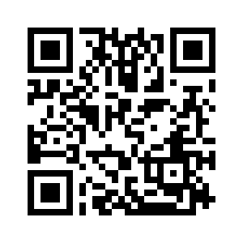

BERT MOELANS

**PERSONALIA**

Bert Moelans